﻿ ﻿绿色荧光蛋白（GFP）的层析分离纯化及蛋白质含量测定
刘沛雨 2100012289

- 实验内容
  - 绿色荧光蛋白（GFP）的层析分离纯化
    - 利用细菌蛋白抽提试剂盒裂解大肠杆菌，提取可溶性总蛋白
    - 利用金属螯合层析，从细菌可溶性蛋白裂解液中分离纯化GFP蛋白
  - 测定样品溶液蛋白质的含量
    - 超滤浓缩分离纯化得到的GFP蛋白
    - 纯化后的GFP样品的凝胶过滤脱盐
    - Bradford法测定样品溶液蛋白质的含量
- 实验结果及数据处理
  - 原始数据记录
实验过程中的部分原始数据记录如表1所示。
表1 实验过程中记录的部分原始数据
GFP蛋白的亲和层析 | 菌体沉淀质量 | 0.78 g
 | 总蛋白提取液上清液体积 | 9.4 mL
 | 收集的透过峰体积 | 约20 mL
 | 收集的洗脱峰体积 | 约10 mL
GFP蛋白的凝胶过滤脱盐 | 实验开始时GFP样品溶液的体积 | 3 mL

  - 实验结果
    - 亲和层析实验结果
GFP蛋白的亲和层析由本人所在小组完成，结果如图1所示。由于仪器与计算机连接不稳定，实验过程中出现了两次意外断开，导致层析操作中断。因此，整个实验过程中共获得了3张层析图谱。通过保留并合并仪器日志中的相关数据，我们将3张层析图谱拼接得到图1，从图中得到的有关数据如表2所示。
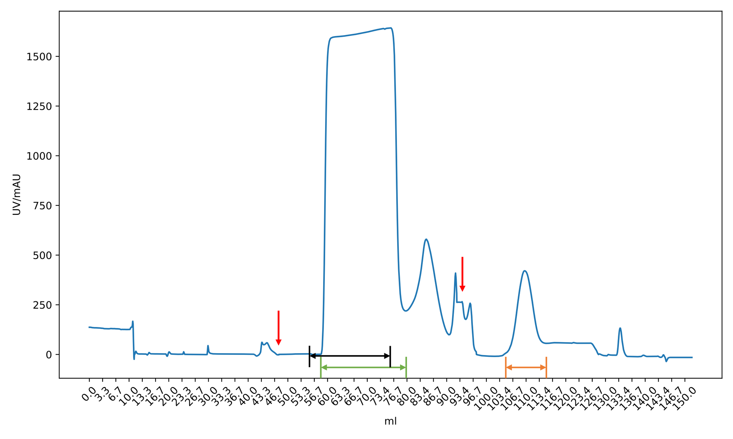
图1 亲和层析得到的UV曲线 由于发生中断，本图对应的原始数据文件共有3个，依次为：GFP Group5+6 AKTA 03 20241011.csv; GFP-Group5+6-AKTA03-20241011-2.csv; GFP-Group5+6-AKTA03-20241011-3.csv。图中红色箭头指示两次层析中断发生的位置，黑色箭头指示总蛋白提取液的上柱过程，绿色箭头指示透过峰位置，橙色箭头指示洗脱峰位置。

表2 从图1得到的有关数据
总蛋白提取液的上柱体积 | 约20.0mL
透过峰体积 | 约21.8mL
洗脱峰体积 | 约10.0mL

如表2所示，从层析图谱中得到的透过峰体积和洗脱峰体积基本与实验过程中记录到的数据一致。由于在上样开始前层析中断，恢复实验后对仪器重新进行了调试，总蛋白提取液开始上样的具体时间可能存在一定偏差，因此从图1中推算得到的总蛋白提取液的上柱体积也可能存在一定误差。
    - 凝胶过滤脱盐实验结果
GFP蛋白的凝胶过滤脱盐结果由另一小组完成，结果如图2所示。由于实验过程中UV曲线未调零，在处理数据的过程中调整了UV曲线的基线使之为0。
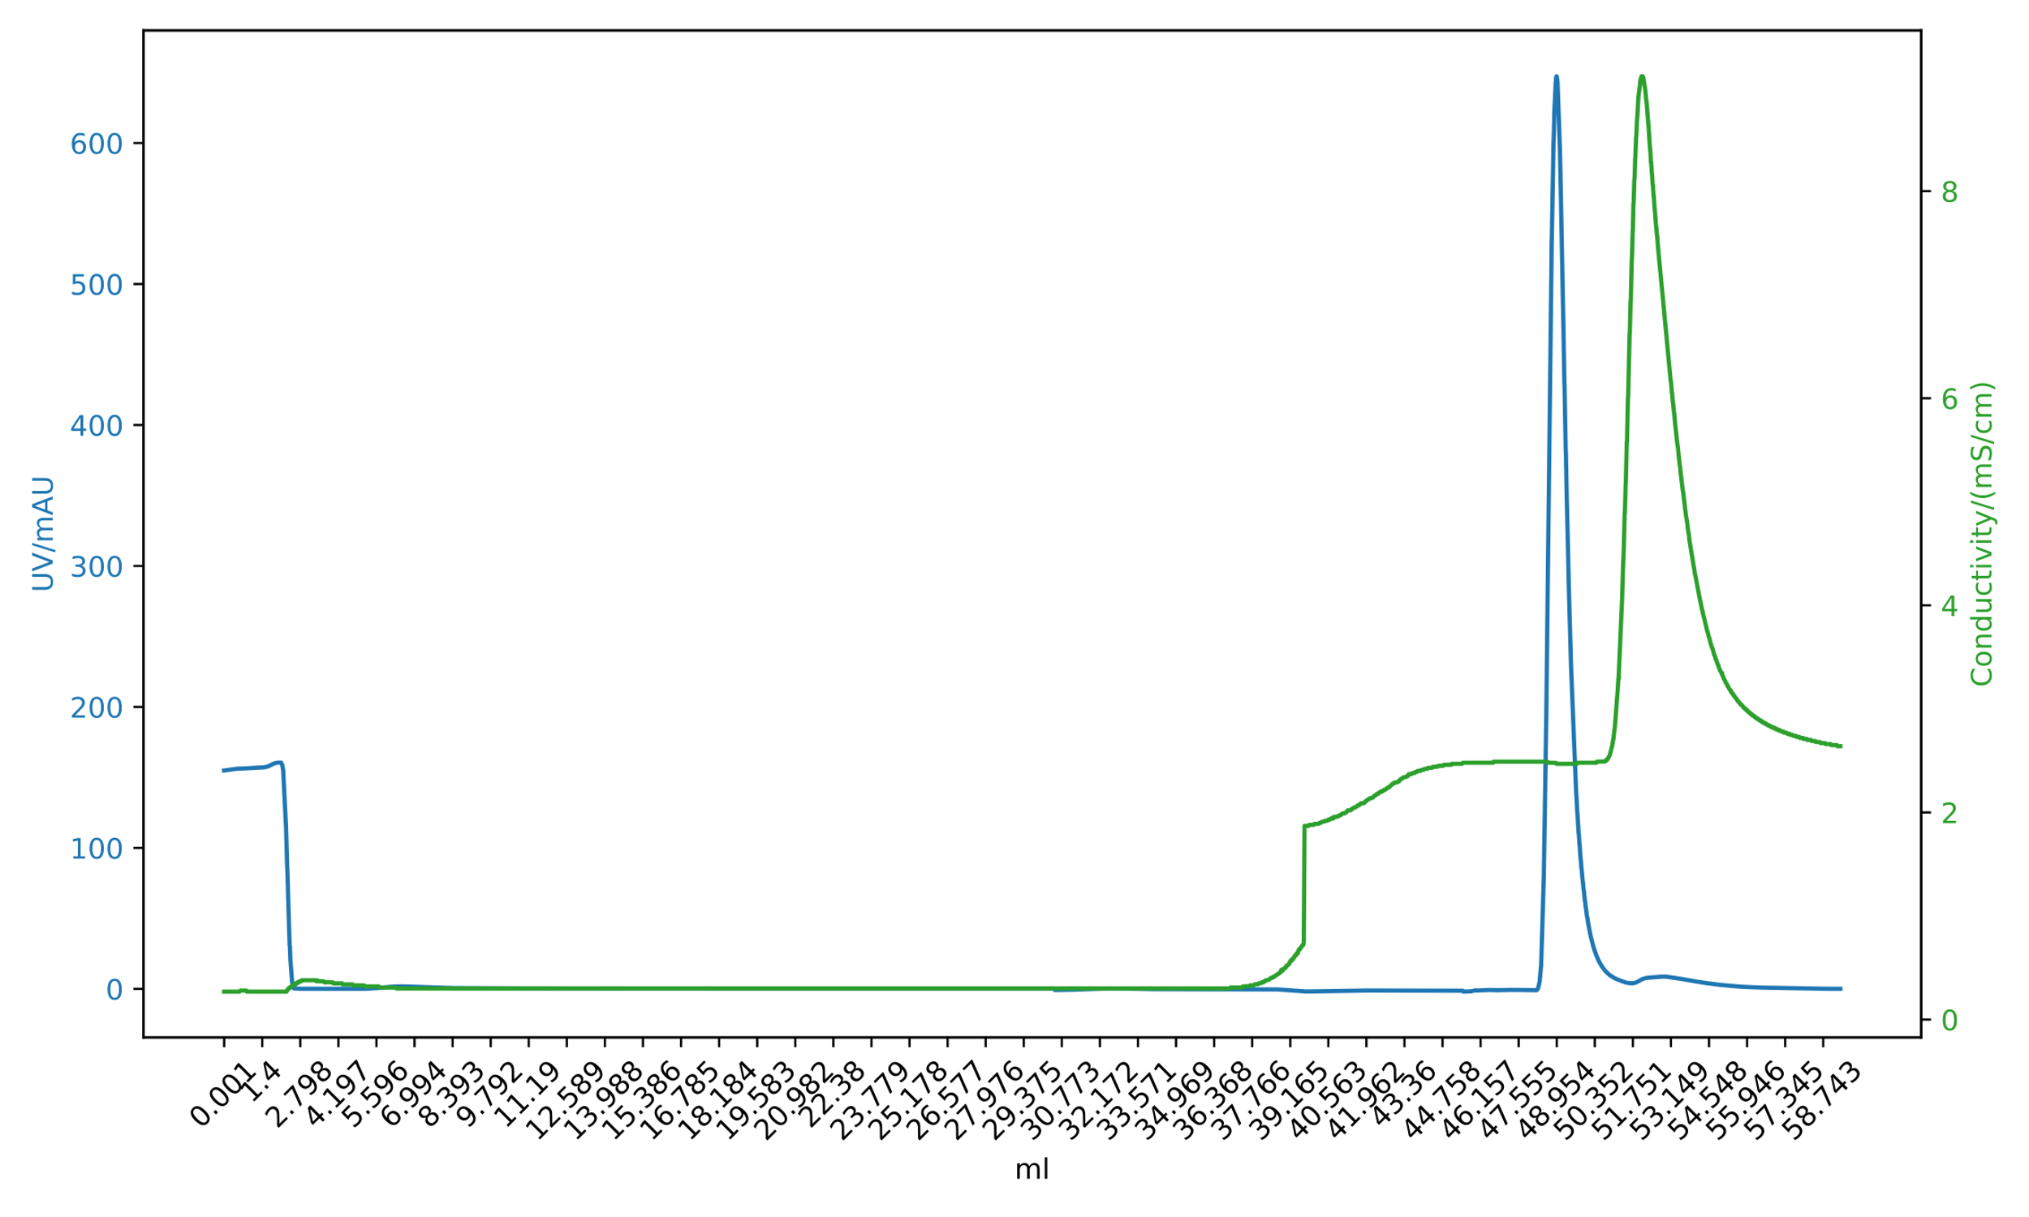
图2 凝胶过滤脱盐得到的UV曲线与电导曲线 本图对应的原始数据文件为Desalting-Group5+6-AKTA-20241018.csv（ÄKTA仪器编号为07）。从图中可以观察到彼此分离的UV曲线峰和电导曲线峰，说明实验结果良好。

    - Bradford法测定样品溶液吸光值
测定过程中使用的蛋白质溶液如表3所示，实验前为了使样品溶液的浓度在合适的范围内，对样品溶液进行了稀释，对每种样品溶液使用PBS溶液分别稀释5倍和10倍。
表3 测定过程中使用的蛋白质溶液
标准蛋白质溶液 | 200 μg/mL BSA溶液
样品1 | 总蛋白提取液
样品2 | GFP蛋白透过峰溶液
样品3 | 凝胶过滤脱盐后的GFP蛋白溶液

表4记录了实验过程中各个酶标条中的加样情况（由于进行了预实验并测定了未稀释的待测样品溶液，为了便于操作实验过程中使用了5个酶标条），表中只记录了加入酶标孔的标准蛋白溶液/样品溶液体积（μL），对未满20 μL的溶液加入PBS使其体积达到20 μL，最后加入200 μL 考马斯亮蓝试剂起始反应。

表4 酶标条的加样情况（单位: μL） （预实验使用的酶标孔未展示）
酶标条\孔 | 1 | 2 | 3 | 4 | 5 | 6
1 | 0 | 4 | 8 | 12 | 16 | 20
2 | 0 | 4 | 8 | 12 | 16 | 20
3 | 5 | 5 | 5 | 5 | 5 | 5
4 | 5 | 5 | 5 | 5 | 5 | 5
5 | 5 | 5 | 5 | 5 | 5 | 5

蓝色：标准蛋白质溶液
黄色：稀释5倍的样品溶液（从左到右依次为样品1至样品3）
橙色：稀释10倍的样品溶液（从左到右依次为样品1至样品3）
绿色：未经稀释的样品溶液（从左到右依次为样品1至样品3）

表5记录了酶标仪测定得到的各个酶标条中溶液在595 nm波长下的吸光值。可以观察到标准蛋白质溶液组中存在一组数据低于正常值（用红色标出），可能是由于加样过程中未加入足量样品，导致酶标仪测定得到的吸光值偏低，在绘制标准曲线时去除了该异常数据点。未经稀释的样品溶液吸光值过大而稀释10倍的样品溶液吸光值过小，后续使用稀释5倍的样品溶液对应的数据计算蛋白质浓度。
表5 酶标仪的测定结果 （预实验使用的酶标孔未展示）
酶标条\孔 | 1 | 2 | 3 | 4 | 5 | 6
1 | 0.457 | 0.622 | 0.795 | 1.008 | 0.801 | 1.258
2 | 0.464 | 0.640 | 0.897 | 1.077 | 0.748 | 1.193
3 | 0.984 | 0.749 | 0.769 | 0.676 | 0.588 | 0.529
4 | 0.924 | 0.689 | 0.920 | 0.698 | 0.588 | 0.691
5 | 1.389 | 1.308 | 1.159 | 1.210 | 1.810 | 1.859

  - 蛋白质含量与电泳加样量的计算
    - 蛋白质含量计算
根据表5计算得到的标准蛋白质溶液的平均吸光值如表6所示。根据表6得到的标准曲线和不同稀释倍数下各样品中蛋白质的含量如图3所示，计算时舍弃了吸光值异常的一个数据点。根据稀释5倍的样品溶液中的蛋白质含量计算得到的各样品溶液中蛋白质的含量及浓度如表7所示。

表6 标准蛋白质溶液的平均吸光值
 | 1 | 2 | 3 | 4 | 5 | 6
平均吸光值 | 0.4605 | 0.6310 | 0.8460 | 1.0425 | 0.7745 | 1.2255
扣除空白孔吸光值后的平均吸光值 | 0 | 0.1705 | 0.3855 | 0.5820 | 0.3140 | 0.7650
蛋白质含量 (μg) | 0 | 0.8 | 1.6 | 2.4 | 3.2 | 4.0

图3 溶液吸光值-蛋白质含量的标准曲线

表7 样品溶液的蛋白质含量和浓度
样品（稀释5倍） | 蛋白质含量（μg） | 稀释前的蛋白质浓度（mg/mL）
样品1 | 2.335 | 2.335
样品2 | 1.138 | 1.138
样品3 | 1.777 | 1.777

    - 电泳加样量计算
表8展示了根据蛋白质浓度测定结果和加样表计算得到的电泳加样量。
表8 电泳加样量计算
 | 1 | 2 | 3 | 4 | 5
样品名称 | PM | 总蛋白  提取液 | GFP  透过峰 | GFP脱盐  浓缩样品
上样量/孔 |  | 20 μg | 20 μg | 1 μg
上样体积/孔 | 6 μL | 10 – 15 μL | 10 – 15 μL | 10 – 15 μL
合适的浓度区间（mg/ml） |  | 1.67 – 2 | 1.67 – 2 | 0.067 – 0.1
样品浓度（mg/ml） |  | 2.355 | 1.138 | 1.777
加入5x LB后的样品浓度（mg/ml） |  | 1.8840 | 0.9104 | 1.4216
是否需要加入1x LB稀释 |  | 否 | 否 | 是
最终的上样体积（μL） |  | 10.62 | 21.97 | 10.00
离心管中加入的样品体积（μL） |  | 36 | 40 | 4
离心管中加入的5x LB体积（μL） |  | 9 | 10 | 1
离心管中加入的1x LB体积（μL） |  | 0 | 0 | 66
离心管中溶液的总体积（μL） |  | 45 | 50 | 71

 | 6 | 7 | 8 | 9 | 10
样品名称 | PM | GFP脱盐浓缩样品 | GFP  透过峰 | 总蛋白  提取液
上样量/孔 |  | 20 ng | 1 μg | 1 μg
上样体积/孔 | 6 μL | 10 – 15 μL | 10 – 15 μL | 10 – 15 μL
合适的浓度区间（mg/ml） |  | 0.00133 – 0.002 | 0.067 – 0.1 | 0.067 – 0.1
上一步得到的样品浓度（mg/ml） |  | 0.1 | 0.9104 | 1.884
是否需要加入1x LB稀释 |  | 是 | 是 | 是
最终的上样体积（μL） |  | 10 | 10 | 10
离心管中加入的样品体积（μL） |  | 1 | 4 | 2
离心管中加入的1x LB体积（μL） |  | 49 | 32 | 35.6
离心管中溶液的总体积（μL） |  | 50 | 36 | 37.6

- 实验结果讨论
本次实验总体情况良好，但实验结果存在以下问题：蛋白质含量的标准曲线中存在一个异常数据点，在去除异常数据点后曲线的线性性质仍然不佳，相关系数较低。异常数据点的产生可能是由于在该点添加的蛋白质溶液体积不足。而去除异常数据点后曲线的线性心中仍然不佳可能是因为在使用可调式移液器添加样品和试剂的过程中溶液体积存在一定误差，从而导致曲线线性不佳。
从标准曲线计算得到的各样品浓度总体符合预期，注意到各样品稀释前后对应的溶液吸光值大小关系发生了变化，这可能是由于稀释前样品中蛋白质浓度过高导致测定得到的结果存在一定偏差，该现象可能是不能使用蛋白质浓度作为标准曲线横坐标的原因之一。

